План-конспект урока алгебры, 9 класс
Тема урока: Функция y=x^{n}

Тема и номер урока в теме: Степенная функция. Корень п-й степени, 1-2 уроки

Базовый учебник: Ю.Н. Макарычев, Н.Г. Миндюк, Алгебра 9 класс, М., Просвещение, 2011 г.

Цель урока: изучить свойства и график степенной функции; формировать умение строить и различать графики степенных функций с четными и нечетными показателями

Задачи:
1.
2.

Тип урока: изучение нового материала
Формы работы: коллективная, парная, индивидуальная
Образовательная технология: модульная
Техническое оборудование: видепроектор, презентация
Режим работы: 2 урока
УЭ 0 Постановка целей урока
УЭ 1 Актуализация знаний
УЭ 2 Открытие нового
УЭ 3 Первичное закрепление
УЭ 4 Самостоятельная работа с проверкой по эталону
УЭ 5 Включение в систему знаний и повторения
УЭ 6 Рефлексия (итог урока, итог деятельности ученика)
УЭ 7 Домашнее задание
Структура и ход урока
№ УЭ | Название учебных элементов | Управление обучением
0 | Постановка целей и задач урока
1 | Актуализация знаний  Устно:  - По графику функции y=ax²+bx+c определите знаки коэффициентов a,b,c  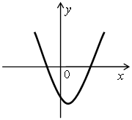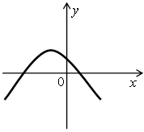  а) б)  - Определить, график какой функции изображен на рисунке, опираясь на значения коэффициентов a,b,c  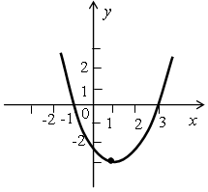  у = –х² + 2х;  у = х² + 2х + 2;  у = 2х² – 3х – 2;  у = х² – 2.  - Парабола, изображенная на рисунке, получена сдвигами вдоль осей координат параболы y=½x². Назовите её формулу  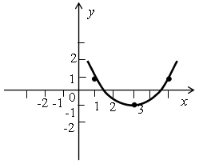  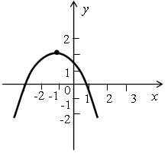 | Коллективная форма работы  Устно отвечать на поставленные вопросы
2 | Открытие нового  Что знаю – что нужно узнать  Задание: Построить в одной системе координат графики функций y=x⁴ и y=x⁶, заполнив таблицу значений  Ответить на вопросы:  - В чём сходство построенных графиков?  - Чем отличаются графики функций?  - Как будут выглядеть графики функций y=x⁸ и y=x¹⁰?  - Может ли функция y=x¹⁸принимать отрицательные значения?  Задание: Построить в одной системе координат графики функций y=x³ и y=x⁵, заполнив таблицу значений  Ответить на вопросы:  - В чём сходство построенных графиков?  - Чем отличаются графики функций?  - Как будут выглядеть графики функций y=x⁷?  - Может ли функция y=x⁹ принимать отрицательные значения? | Парная  Письменная работа в рабочих тетрадях и в листах опроса
  х | -2 | -1,5 | -1 | -0,5 | 0 | 0,5 | 1 | 1,5 | 2
  у
  х | -2 | -1,5 | -1 | -0,5 | 0 | 0,5 | 1 | 1,5 | 2
  у
3 | Первичное закрепление  По учебнику найти определение рассмотренных функций, § 4 п. 8 | Коллективная  Работа с учебником
4 | Самостоятельная работа с проверкой по эталону (презентация)  Работа в вариантах:  1 вариант: описывает свойства функции y=x^{2n}  2 вариант: описывает свойства функции y = x^{2n+1} | Вариативная  Оформить записи в рабочие тетради
5 | Включение в систему знаний и повторения  Выбрать № группы и приступить к выполнению заданий письменно в рабочих тетрадях  Группа № 1  - Определить, график какой функции изображен на рисунке:  а)  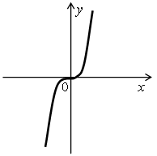  у = х¹⁶  у = –2х¹⁰  у = х¹¹  у = х² + 2х  б)  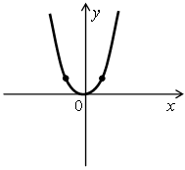  у = х² – 4х  у = х³  у = х⁹  у = х¹²  - № 142  - № 145 (в,г)  - № 146  Группа № 2  - № 136, № 137  - Функция задана формулой f(x)= x³². Сравните: а) f(1,7) и f(4) в) f(-2,1) и f(-3⅔)  б) f(-5) и f(4¼) г) f(20)и f(-17)  3. Функция задана формулой g(x) = x³⁷.Сравните:  а) g(3,6) и g(4,7) в) g(50) и g(-40)  б) g(-1⅝) и g(-2) г) g(25) и g(-25) | Индивидуальная, дифференцированно  Выбрать № группы и приступить к выполнению заданий письменно в рабочих тетрадях
6 | Рефлексия  Ответить на вопросы:  - Какая функция называется степенной функцией с натуральным показателем?  - На какие две группы можно разделить степенные функции?  - Перечислить свойства степенной функции с чётным показателем  - Перечислить свойства степенной функции с нечётным показателем
7 | Домашнее задание  П.8 № 138, № 139, № 143, № 145 (а,б) | На выбор три номера

Спасибо за работу на уроке

Лист опроса

__________________________________________________________
ФИ учеников, работающих в паре

№ вп | Вопрос | y=x⁴ и y= x⁶ | y=x³ и y=x⁵
1 | В чём состоит сходство построенных графиков?
2 | Чем отличаются графики функций?
3 | Как будут выглядеть графики функций? | y=x⁸ и y= x¹⁰ | y=x⁷
4 | Может ли функция принимать отрицательные значения? | y=x¹⁸ | y=x⁹

